Основи програмування – 1. Алгоритми та структури даних

*Додат 1*

Міністерство освіти і науки України

Національний технічний університет України «Київський політехнічний інститут імені Ігоря Сікорського"

Факультет інформатики та обчислювальної техніки Кафедра інформатики та програмної інженерії

Звіт

з лабораторної роботи № 5 з дисципліни

«Алгоритми та структури даних-1.

Основи алгоритмізації»

«Дослідження складних циклічних алгоритмів»

Варіант 11

Виконав студент ІП-14 Кирилюк Костянтин Віталійович

(шифр, прізвище, ім'я, по батькові)

Перевірив

( прізвище, ім'я, по батькові)

Основи програмування – 1. Алгоритми та структури даних

**Лабораторна робота 2**

**Дослідження алгоритмів розгалуження**

**Мета** – дослідити особливості роботи арифметичних циклів та набути практичних навичок їх використання під час складання програмних специфікацій.

**Варіант 11**

**Завдання:**

Серед тризначних чисел знайти такі, що дорівнюють сумі кубів своїх цифр.

**Розв’язок:**

**1 Постановка задачі**

**Результатом виконання задачі є перелік всіх чисел , що дорівнюють сумі кубів своїх цифр.**

**2 Побудова математичної моделі**

|  |  |  |  |
| --- | --- | --- | --- |
| **Змінна** | **Тип** | **Ім'я** | **Призначення** |
| Лічильник циклу, тризначне число для перевірки | Ціле | i | Проміжні данні |

**За допомогою перебору перевіряємо всі трицифрові числа, чи дорівнюють вони сумі кубів своїх цифр**

**Перевірка: i == (i // 100)^3 + (i // 10 % 10)^3 + (i % 10)^3,**

**i // 100** – перша цифра; **i // 10 % 10** – друга цифра; **i % 10** – третя цифра

**де ‘//’** – **цілочислене ділення, ‘%’** – остача від ділення, ‘a^b’ – піднесення числа a в степінь b, а ‘==’ – оператор рівності

**Розв’язання**

Програмні специфікації запишемо у псевдокоді та графічній формі у вигляді блок-схеми.

Крок 1. Визначимо основні дії.

Крок 2. Деталізуємо цикл

Крок 3. Деталізуємо формулу

**Псевдокод**

*Крок 1*

**початок**

цикл з лічильником

**пер**евір**ка i**

**кінець**

*Крок 2*

**початок**

**повторити поки i від 100 до 999**

**перевірка i**

**кінець повторити**

**кінець**

*Крок 3*

**початок**

**повторити поки i від 100 до 999**

**якщо i == (i // 100)^3 + (i // 10 % 10)^3 + (i % 10)^3**

**то**

Виведення i

**кінець повторити**

**кінець**

**Блок схема**

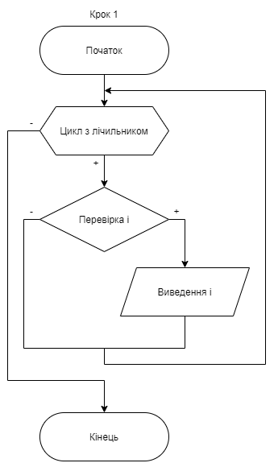 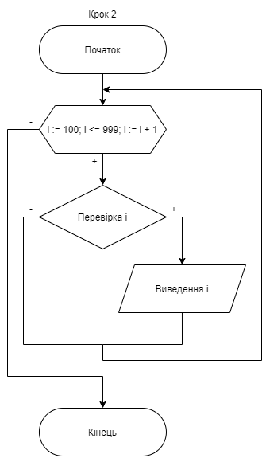

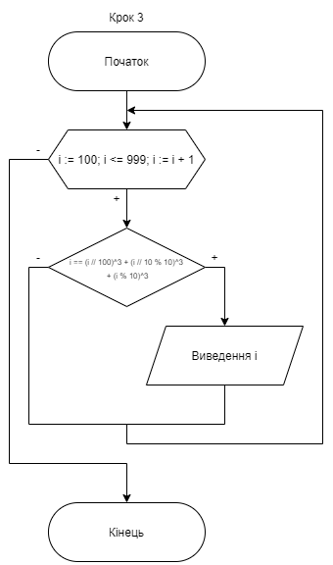

**Випробування**

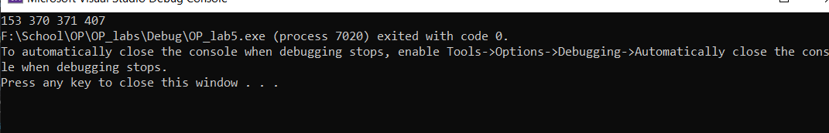

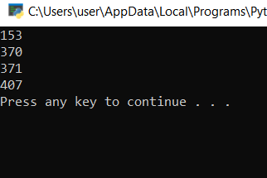

**Висновок**

Ми дослідили подання операторів повторення дій та набули практичних навичок їх використання під час складання циклічних програмних специфікацій.